Základná škola, Školská 389, Sačurov

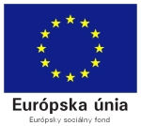

Meno a priezvisko: .......................................................... ........... Trieda: ...................

1. **Roztrieď pojmy k štátom :**

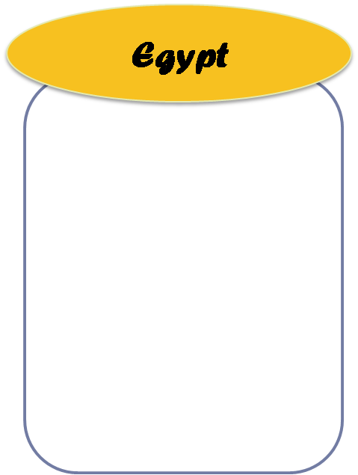

***hieroglyfy, klinové písmo, zikkuraty, sfingy, znakové písmo,***

***vynález papiera, objav papiera, desiatková sústava, objav kolesa,***

***Epos o Gilgamešovi, arabské číslice, objav kompasu,***

***mumifikácie, boh Re, Budha, kasty, objav pušného prachu***

**Dejepis 6. ročník: Najstaršie východné štáty © by 2011 Mgr. Iveta Šaffová**

1. **Doplň do viet :**
2. Staroveké štáty vznikali v 1. ......................... s 2. .................. podnebím.
3. C:\Users\Žiak\AppData\Local\Microsoft\Windows\Temporary Internet Files\Content.IE5\UHJREADA\MC900158249[1].wmfZákladom obživy je 3. ...................... .
4. Pôda patrí 4. ....................... .
5. Panovník je považovaný za 5. ................ .
6. Posvätným zvieraťom v star. Egypte bola 6. ................... .
7. Zikkuraty boli stupňovité stavby v 7. .................................... .
8. India vznikla okolo riek 8. ................... a 9. ................... .
9. **Utvor dvojice :**



















1. **Z plodín prečiarknite tie, ktoré sa nepestovali v Egypte :**

C:\Users\TOSHIBA\AppData\Local\Microsoft\Windows\Temporary Internet Files\Content.IE5\X13YV9IG\MC900246141[1].wmfobilie, ryža, cibuľa, kapusta, cukrová trstina, ľan, strukoviny, moruša, broskyne, jablká, kakaovník

**C:\Users\TOSHIBA\AppData\Local\Microsoft\Windows\Temporary Internet Files\Content.IE5\4QG1FTJE\MC900290222[1].wmf**

**Dejepis 6. ročník: Najstaršie východné štáty © by 2011 Mgr. Iveta Šaffová**

1. **Napíš, v ktorej starovekej krajine boli :**

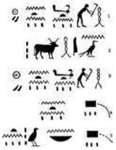

C:\Users\TOSHIBA\AppData\Local\Microsoft\Windows\Temporary Internet Files\Content.IE5\X13YV9IG\MC900215747[1].wmf

**......................... .........................**

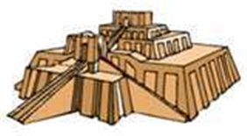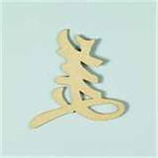

**......................... .........................**

C:\Users\TOSHIBA\AppData\Local\Microsoft\Windows\Temporary Internet Files\Content.IE5\X13YV9IG\MC900436660[1].wmf

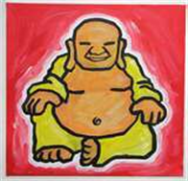

**......................... .........................**

1. **Usporiadaj poprehadzované slabiky :**
2. RATEF .....................................
3. NÓRAFA .....................................
4. PAKANO .....................................
5. HADBU .....................................
6. HARMY .....................................
7. LONBYBA .....................................
8. RADAMÍRA .....................................
9. GASFIN .....................................
10. KOFÁGSAR .....................................

**Dejepis 6. ročník: Najstaršie východné štáty © by 2011 Mgr. Iveta Šaffová**

1. **Zoraď obyvateľov Egypta podľa spoločenského postavenia:**

**.........................................**

**.........................................**

**.........................................**

**.........................................**

**.........................................**

**.........................................**

**.........................................**

**.........................................**

1. **Z dvojice slov vyber to, ktoré sa hodí k názvu**
2. **klinové písmo / hieroglyfy**
3. **faraón / lugal**
4. **pyramídy / zikkuraty**
5. **Níl / Indus**
6. **Vyber správnu odpoveď :**

**Aké písmo sa používalo v Mezopotámií ?**

1. **hláskové**
2. **klinové**
3. **hieroglyfy**
4. **znakové**

**Dejepis 6. ročník: Najstaršie východné štáty © by 2011 Mgr. Iveta Šaffová**